Praha, 30. května 2023

**PSN má za sebou úspěšný rok, i přes krizi na trhu prodala více bytů než v roce 2021**

***Společnosti PSN se povedlo i přes komplikovanou situaci na trhu v roce 2022 lehce navýšit počet prodaných bytů. Ten v roce 2021 činil 294, v tom loňském se pak zvedl na 302 jednotek. Dařilo se jí i na poli pronájmů, kde nově uzavřela či prodloužila 814 smluv, tedy obdobný počet jako v roce předchozím. Celková hodnota uskutečněných obchodů tak v roce 2022 dosáhla výše téměř 1,75 miliard Kč. Za dobrými prodeji stojí mj. pestré portfolio firmy, kam spadají jak rekonstrukce, tak novostavby, projekty klasické i luxusní, komornější stejně jako rozsáhlé. Společnost tím pokračuje v plnění svého plánu uvést na trh 3 000 bytů během pěti let, do nichž chce investovat až 11 miliard korun. V letošním roce se PSN chystá kromě menších projektů např. v Praze 4 či 5 rozběhnout i některé významné revitalizace – konkrétně rekonstrukci bývalé Městské telefonní ústředny na rozhraní Vinohrad a Žižkova a přeměnu areálu Koh-i-noor ve Vršovicích. Intenzivně také pracuje na přípravě přestavby komplexu Innogy v Brně a společně s Pentou na výstavbě projektu na místě původní budovy Transgas na Vinohradské ulici. A aktivně dále vyhlíží nové akvizice.***

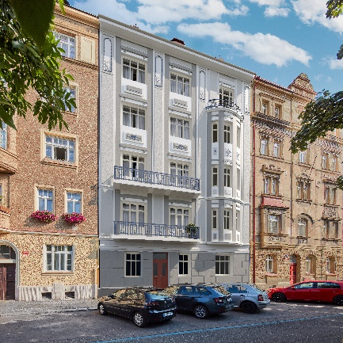Realitní trh prošel v roce 2022 obrovskými výkyvy. Po období pandemie koronaviru, v němž se ale byty stále prodávaly a ceny nemovitostí výrazně rostly, loni vše ovlivnila geopolitická situace. I vzhledem k válce na Ukrajině zdražovaly stavební materiály a eskalovaly ceny energií. Navíc začala výrazně stoupat inflace a zásahem ČNB se zvyšovaly úrokové sazby, což vzhledem k nedostupnosti hypoték vedlo k poklesu poptávky a prodejů nemovitostí. *„Jsem opravdu rád, že se nám v PSN jako ryze české rodinné firmě podařilo flexibilně reagovat na skutečně turbulentní rok 2022 a obratem se přizpůsobit požadavkům trhu a individuálním potřebám zájemců. Díky tomu můžeme uplynulý rok hodnotit i z hlediska prodejů jako úspěšný,“* shrnuje jednatel společnosti [PSN](https://www.psn.cz/) Max Skala a dodává: „*V letošním roce se nadále chceme plně soustředit na plnění našeho vytyčeného cíle, což je uvést na trh 3 000 bytů v horizontu pěti let. A i když jsme v posledních letech nakoupili skutečně velké polyfunkční celky, na jejichž přípravě nyní intenzivně pracujeme, apetit nás neopustil. Díky vlastnímu kapitálu a silné pozici dokážeme odpovědně čelit jakékoliv krizi a chceme tak ještě více rozšiřovat naše portfolio o nové nemovitosti s potenciálem.“*

*Projekt Bydlení Na Výšinách*

**Stagnace v prodeji bytů se PSN výrazněji nedotkla**

Ředitel rezidenčních projektů PSN Marek Padevět k dění na realitním trhu v loňském roce říká: *„V prvním pololetí se byty prodávaly velmi dobře. Pak trh dohnal vývoj ekonomické situace, což vedlo k ochlazení poptávky. Řada lidí má dnes problém dosáhnout na hypotéku a ufinancovat vysoký úrok nebo splnit podmínky pro získání úvěru. Z tohoto důvodu vyčkávají na nižší sazby, nákup bytu odkládají a přecházejí zatím do nájemního bydlení. I my jsme pokles poptávky zaznamenali, na druhou stranu jsme dali do prodeje či předprodeje atraktivní projekty, které si své klienty našly. Skupina movitějších klientů se již ke konci roku 2022 opět vrátila k investování do nemovitostí, avšak s pečlivějším výběrem kupované nemovitosti a s prověřením developera z hlediska jeho stability na trhu. Proto jsme byli i přes složitou situaci na trhu úspěšní, prodali více jednotek nežli v roce 2021 a ještě s historicky rekordním obratem.“*

A protože zájem o koupi bytů na investici, které pak vlastníci dále pronajímají, přetrvává, PSN posílila služby pro investory. „Z*ajišťujeme nyní pro kupující kompletní servis související s pronájmem. Seženeme solidního nájemce, postaráme se o veškerou komunikaci, právní záležitosti i správu nemovitosti. Majitel má vše bez starostí a zajištěný výnos,“* vypočítává výhody Marek Padevět.

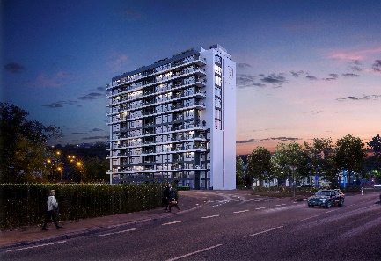Aktuálně má PSN ve výstavbě 11 projektů. Jedním z nich je konverze bývalé továrny Microna v pražských Modřanech na projekt [Vanguard](https://vanguardprague.psn.cz/). Budova se železobetonovým skeletem a nadstandardní pevností se mění na 150 luxusních loftů s plochou od 41 m2 až po penthousy s výměrou 626 m2. První z nich v úpravě shell & core si již majitelé postupně přebírají. Pro budoucí obyvatele bude k dispozici pestré zázemí pro trávení volného času jako například střešní terasa či spa & wellness zóna s 18metrovým bazénem, samozřejmostí bude také nonstop recepce se službou concierge. Unikátem na českém trhu je autovýtah uprostřed budovy, jenž umožní zaparkování luxusního vozu přímo vedle bytu. PSN plánuje ke dvěma již představeným vzorovým loftům od designérky Ivanky Kowalski a studia OOOOX připravit další dva ve spolupráci se studiem Skull, který se už finišuje, a architektkou Michaelou Záhorovskou. A v sousedství stylového projektu Vanguard PSN navíc chystá moderní novostavbu s 94 byty vhodnými jak pro rodiny s dětmi, tak singles a páry. Tyto jednotky se rovněž hodí pro koupi na investici.

*Projekt Vanguard*

Letos v létě firma předpokládá dokončení projektu [BackYard Dejvice](https://backyarddejvice.cz/) v Praze 6. Dům z 30. let 20. století o 5 nadzemních a 1 podzemním podlaží v ulici Studentská se mění na 40 malometrážních jednotek 1+kk a 2+kk. Pojmenování nese projekt po nově zbudovaném sdíleném dvoře ve vnitrobloku plném zeleně, který bude sloužit k relaxaci i setkávání nových majitelů.

Kolaudace je naplánována také v komorním projektu [Bydlení Na Výšinách](https://bydleninavysinach.cz/) na Letné, a to na 4. čtvrtletí letošního roku. Rekonstrukce secesního domu přinese 18 nových jednotek o dispozicích 1+kk až 3+kk v moderním designu, které se ale vyznačují i prvky v dobovém stylu, např. dřevěnými parketami či replikami původních oken s izolačními skly.

PSN má v nabídce rovněž několik menších projektů v pražské činžovní zástavbě, např. v Praze 4 Bydlení Hanusova a Sinkulova, v Praze 6 Bydlení Na Petynce nebo v Hostivaři Bydlení U Pekáren. Na pražském Chodově pak odkoupila část Top Hotelu, kterou rekonstruuje na 227 malometrážních jednotek vhodných zejména na investici.

**PSN čeká revitalizace velkých brownfieldů**

Společnost PSN zároveň neustále pokračuje v rozšiřování svého portfolia a aktuálně má v přípravě i velké přestavby původních brownfieldů.

V současnosti pracuje na přeměně areálu Koh-i-noor na polyfunkční projekt, kde vyroste cca 580 bytů a přibližně 4 000 m2 komerčních ploch. Ve velkém prostoru celého komplexu bude rozmístěna řada obchodů a služeb, např. obchody s potravinami, pekárny, kavárny, restaurace, lékárny, ordinace lékařů, čímž se rozšíří občanská vybavenost nejen pro nové rezidenty, ale i pro stávající obyvatele. *„Areál mezi ulicemi Vršovická, Moskevská, Kavkazská a Altajská bude otevřený a průchozí pro veřejnost. Tento prostor patří k nejfrekventovanějším vršovickým tepnám a my jej s ohledem na jeho důležitost chceme znovu přivést k životu,“* popisuje ředitel developmentu PSN Štěpán Smrčka a doplňuje: *„Prvním krokem projektu bude částečná demolice, na kterou už máme stavební povolení, a následná navazující sanace území a renovace historické části. Z původních staveb zachováme a zrekonstruujeme památkově chráněné objekty. Tou hlavní je budova Waldes, tzv. mechanická budova, směrem do Vršovické ulice a dále historicky cenná stavba směřující do Kavkazské ulice. A jakmile pak budeme mít všechna potřebná povolení, tak začneme s výstavbou.“*

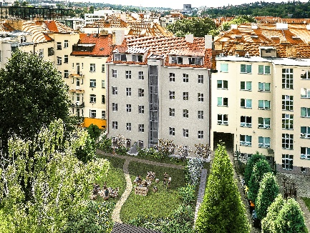Společnost PSN dále chystá rekonstrukci bývalé Městské telefonní ústředny na rozhraní Vinohrad a Žižkova. V této monumentální budově zabírající polovinu městského bloku, která byla postavena v letech 1921-26 ve stylu českého art deca podle návrhu Bohumíra Kozáka, vytvoří zhruba 120 bytů. Všechny plánuje pro nájemní bydlení. V letošním roce PSN očekává získání územního rozhodnutí a posléze stavebního povolení. Stejně jako v případě revitalizace Koh-i-nooru stojí za architektonickým návrhem renomované studio Jakuba Ciglera.

*Projekt BackYard*

Ve fázi přípravy se nachází také projekt ve Vinohradské ulici na místě bývalé budovy Transgas. Ve spolupráci s Penta Real Estate tu PSN postaví dle návrhu Jakub Cigler architekti multifunkční projekt s byty a kancelářemi.

Mimo Prahu se firma soustředí na přeměnu areálu Innogy v Brně. Ta bude s ohledem na rozlohu brownfieldu cca 45 000 m2 probíhat postupně v etapách po dobu několika let. Společnost plánuje do areálu začlenit jak byty, tak komerční plochy pro obchody a služby. *„Mezi lokalitami Cejl a Křenová v blízkosti centra Brna se skrývá dlouhodobě nevyužitý potenciál. Intenzivně jednáme s městem o naší vizi na jeho oživení. V areálu chceme zachovat část stávajících budov a doplnit je o chybějící funkce bydlení a obchodu. Do doby, než zahájíme renovaci a výstavbu, jednotlivé objekty pronajímáme a prostor postupně probouzíme k životu,“* uvádí ředitel pobočky PSN v Brně Petr Pospíšil.

**Akviziční apetit PSN roste**

Na poli realitních nákupů byla firma úspěšná i v loňském komplikovaném roce. Dle slov ředitele akvizic Pavla Citty PSN uzavřela 18 nových, velmi zajímavých obchodů. *„A chuť nakupovat pozemky i nemovitosti nás neopustí ani letos, chceme být ještě úspěšnější. Vyhlížíme vhodné příležitosti a pro příští tři roky na ně máme připraveno 5 miliard korun. Vzhledem k vzestupu nájemního bydlení nás nyní hodně zajímají projekty a objekty vhodné k transformaci pro tento účel. S našimi akvizicemi se nezaměřujeme pouze na pražský trh, ale chceme investovat rovněž v Brně, Pardubicích a Hradci Králové. Nově se rozhlížíme také po horských oblastech, zejména v Krkonoších, kde hledáme zajímavé příležitosti pro výstavbu rekreačních nemovitostí.“*

**Zájem o nájemní bydlení přetrvává**

V segmentu nájmů uzavřela PSN za loňský rok 525 nových smluv a 289 jich prodloužila.

*„V oblasti pronájmu bytů všech kategorií i v pronájmu menších kancelářských celků se nám v minulém roce dařilo velice dobře, u některých objektů dosahujeme dlouhodobě 100% obsazenosti. Velký potenciál vidíme v nájemním bydlení, kde se nám i přes významný nárůst cen na celém trhu daří většinou nově obsazovat byty ještě dříve, než skončí předchozí nájemce. Proto chceme portfolio 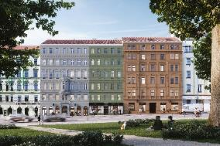projektů určených pro pronájem dále rozšiřovat,“* říkázástupkyně ředitele komerčních projektů společnosti PSN Helena Hyánková.

Jedním z aktuálních projektů nájemního bydlení PSN je citlivá renovace trojice činžovních domů v Seifertově ulici, přímo vedle pražského sídla společnosti. Zde vznikne přes 60 bytů o velikostech od 32 do 160 m2 a 6 nebytových prostor. Zkolaudováno by mělo být v 2. kvartálu roku 2024.

*Projekt v Seifertově ulici*

PSN není úspěšná jen v pronájmu vlastních nemovitostí, zajišťuje nadále i správu a nájemce pro obchodní dům Kotva, který přešel v roce 2020 z jejích rukou do vlastnictví fondu Generali Real Estate. Za rok 2022 zde uzavřela či prodloužila 85 nájemních smluv v objemu cca 43 mil. Kč. O správu se také stará v případě administrativních budov v ulici Pernerova a Sukova třída v Pardubicích, které vlastní Královéhradecká diecéze.

-------------------------------------------------------------------------------------------------------------------------------------

**O PSN**

Na českém trhu s nemovitostmi působí [PSN](https://www.psn.cz/) **již od roku 1991** (původně jako Pražská správa nemovitostí, od roku 2019 už jen pod názvem PSN). Firma se od svého vzniku věnovala zejména rekonstrukcím činžovních domů. Ty má ve svém portfoliu i nadále, prošla však velkým rozvojem a v současnosti se již věnuje i **nové výstavbě velkých rezidenčních a polyfunkčních projektů**. Pracuje například na konverzi továrního areálu Koh-i-noor v pražských Vršovicích, na přeměně areálu Innogy v Brně nebo připravuje výstavbu polyfunkční budovy na místě bývalého Transgasu v centru Prahy na Vinohradech, na které bude spolupracovat se společností Penta Real Estate. Mezi Aktuálně realizuje např. Vanguard Prague – revitalizaci původní továrny na 150 unikátních loftů, BackYard Dejvice – rekonstrukci historického činžovního domu v Praze 6 či Bydlení Na Výšinách – rekonstrukci secesního domu na Letné.

PSN také dlouhodobě vytváří **vlastní portfolio nemovitostí** v Praze, Pardubicích, Hradci Králové a Brně, a to pro nájemní bydlení i za účelem pronájmu kanceláří a komerčních prostor. Nejvýznamnějšími jsou ikonický Tančící dům, Dům Módy na Václavském náměstí nebo první český mrakodrap City Empiria na pražské Pankráci.

Společnost PSN je **českou rodinnou firmou**, která byla **oceněna** např. v programu Best Managed Companies 2022. Tento program staví na osvědčené globální metodice společnosti Deloitte a patří mezi nejvýznamnější podnikatelská ocenění svého druhu.